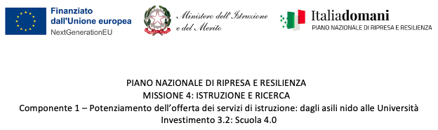
AGLI ATTI FESR

ALLEGATO 2 - DICHIARAZIONE INSUSSISTENZA VINCOLI DI INCOMPATIBILITA’
INCARICO AL COMPONENTE DEL TEAM INNOVAZIONE DELL’ISTITUTO PER ATTIVITÀ DI COMPONENTE DEL GRUPPO DI PROGETTO
“COSTRUIAMO L'INNOVAZIONE NGC ALLA FALCONE DI SAN GIOVANNI LA PUNTA” CODICE: M4C1I3.2-2022-961-P-17717 CUP: F54D23000300006

Il /la sottoscritto/a__________________________, CF ______________________,
nato/a a __________________ il______________________
e residente in _____________________ Via ____________________cap ______ tel/cell. ___________________
CONSAPEVOLE
delle sanzioni penali richiamate dall’art. 76 del D.P.R. 28/12/2000 N. 445, in caso di dichiarazioni mendaci e della decadenza dei benefici eventualmente conseguenti al provvedimento emanato sulla base di dichiarazioni non veritiere, di cui all’art. 75 del D.P.R. 28/12/2000 n. 445 ai sensi e per gli effetti dell’art. 47 del citato D.P.R. 445/2000, sotto la propria responsabilità e in ossequio ai principi di buon andamento e imparzialità della P.A,

DICHIARA
di non trovarsi in nessuna delle condizioni di incompatibilità previste dalle Istruzioni Operative prot. n. 107624 del 21 dicembre 2022, in particolare di:
- non essere collegato, né come socio né come titolare, alla ditta che ha partecipato/o parteciperà e si è aggiudicata/o si aggiudicherà la gara di appalto. In tal senso, il sottoscritto, si impegna a comunicare prontamente al Dirigente Scolastico eventuali sopravvenuti collegamenti, diretti o indiretti, con Ditte interessate alla fornitura dei beni di cui al progetto;
- di non avere vincoli di parentela entro il terzo grado con la Dirigente Scolastica.

Data e Luogo ______________________

FIRMA
_________________________________________

